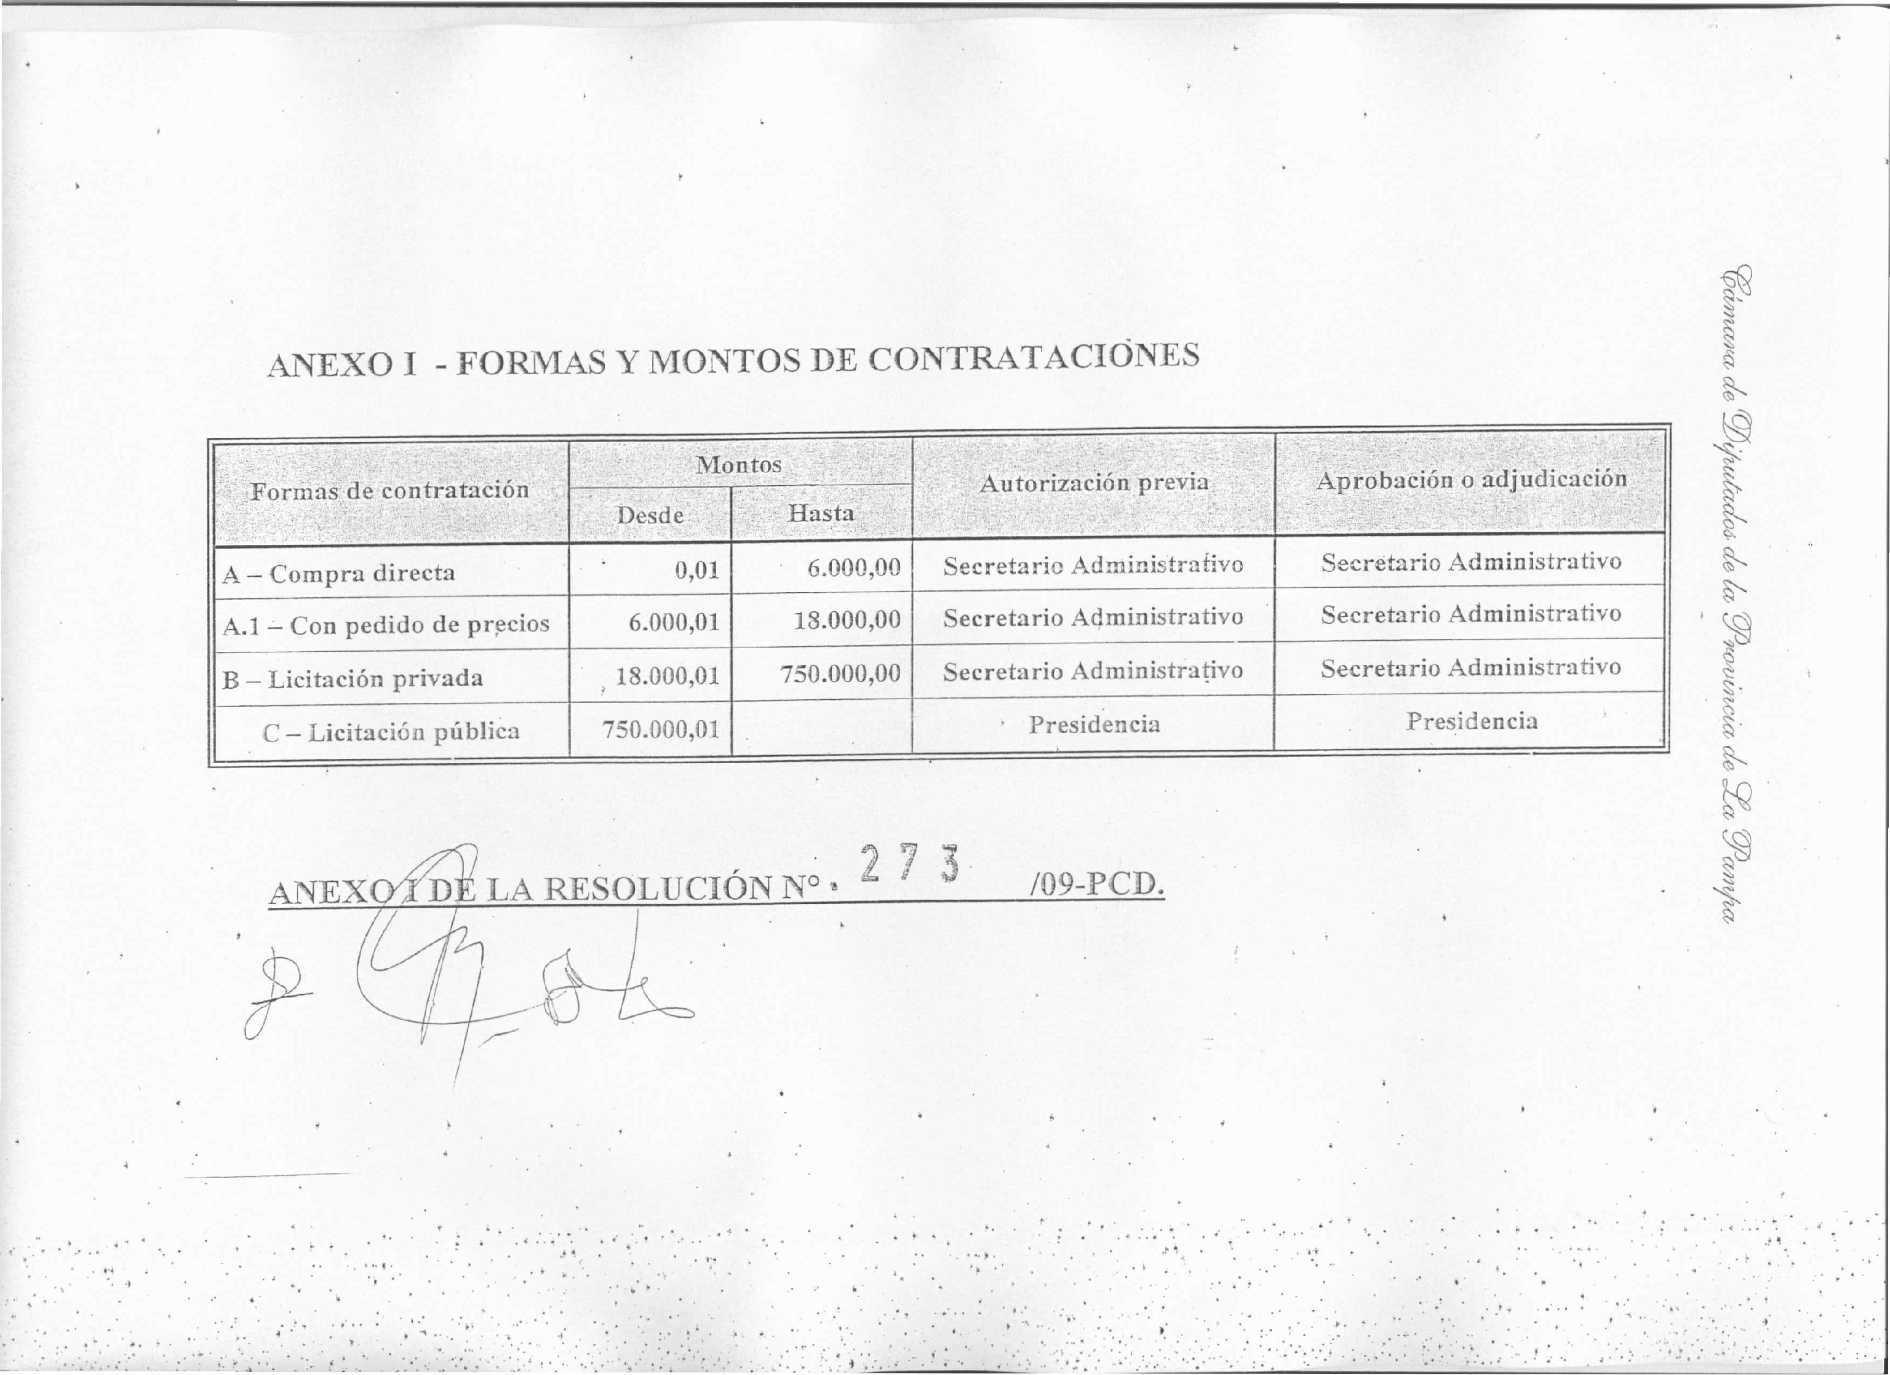
Te
Anexo Incorporado por Resolución Nº 273/09.
Texto Anterior dado por Resolución Nº 394/08.

ANEXO I CONTRATACIONES

FORMA DE CONTRATACIÓN | MONTO  DE HASTA | AUTORIZACIÓN PREVIA | APROBACIÓN O ADJUDICACION
A – COMPRA DIRECTA  A-1 CON PEDIDO DE PRECIOS  B – LICITACIÓN PRIVADA  C – LICITACIÓN PUBLICA | ------- 3.750,00  3.750,01 11.100,00  11.100,01 750.000,00  750.000,01 ----- | SECRETARIO ADMINISTRATIVO  SECRETARIO ADMINISTRATIVO  SECRETARIO ADMINISTRATIVO  PRESIDENCIA | SECRETARIO ADMINISTRATIVO  SECRETARIO ADMINISTRATIVO  SECRETARIO ADMINISTRATIVO  PRESIDENCIA

ANEXO I DE LA RESOLUCIÓN N° /08-CD.

ANEXO II

AÑO: ------------------

ORDEN DE PAGO N°: -----------------------

EXPEDIENTE N°:------------------------------

N° DE INTERVENCIÓN:---------------------

VALIDEZ:----------------------------------------

I M P U T A C I O N
--------------------------------------------------------------------------------------------
JURISD. U. de O. F. y F. SECC. SECT. P.P. p.p. Cont.
---------------------------------------------------------------------------------------------

Habiéndose recibido de conformidad en el día de la fecha los bienes/servicios contratado según expediente N°.....................trámite aprobado por Resolución/Decreto N° ....................... Habilitación de...................................................., liquidará y pagará a la firma.....................................................................la suma de PESOS.................................................................................($..........................).

SANTA ROSA .............../............/................

..............................................................
Firma y Sello Aclaratorio
----------------------------------------------------------------------------------------------
----------------------------------------------------------------------------------------------
Recibí/mos la suma de PESOS............................................................., en concepto de pago del contrato...........................................................mediante el siguiente medio de pago:
Cheque c/Banco de La Pampa Casa Central N°................................
Interdepósito N°..........................................................................
Giro Banco de La Pampa N°......................................................
Transferencia Banco de La Pampa N° .....................................
Otro

Son $ .............................. SANTA ROSA ............../................/.............

................................................................
Firma y Sello Aclaratorio

ANEXO II DE LA RESOLUCIÓN N° /08-CD.

PEDIDOS DE PRECIOS

NOMBRE DEL PROVEEDOR:.......................................................................
..............................................................................................................................

Tengo el agrado de dirigirme a Ud. a efectos de solicitar cotización de los bienes/servicios, que se detallan a continuación, la que deberá ser presentada en sobre cerrado, en el que solo se indicará la repartición solicitante y la fecha y hora de apertura.

CANTIDAD / DESCRIPCIÓN / MARCA O CALIDAD DE LOS BIENES / SERVICIOS (si es necesario separar por item).
....................................................................................................................................................................................................................................................................................................................................................................................................................................................................................................................................................................................................................................................................................................................................................................................................................................................................................................................................................................................................................................................................................................................................................................................................................................................................................................................................................................................................................................................................................................................................................................................................................................................................................................................................................................................................................................

Los sobres serán recibidos hasta la hora................ del día .......................................................................................,
en la oficina de...................................................................................................,
momento en el que se procederá a la apertura de los mismos ante la presencia del funcionario actuante y de los proveedores participantes que se hallen presentes.-
El adjudicatario deberá proceder a entregar los bienes o servicios contratados a los ..................................... días hábiles de notificado de la adjudicación.-
El presente pedido de precios deberá acompañarse con la oferta económica que se realice y deberá estar rubricado por el oferente.-

NOTIFICACIÓN DEL PRESENTE PEDIDO DE PRECIOS:......./....../......

FIRMA Y ACLARACIÓN DEL PROVEEDOR:

ANEXO III DE LA RESOLUCIÓN N°..................................../08-CD.

ACTA DE APERTURA Y DE ADJUDICACIÓN

En sede de la oficina de .............................................................................................................................,
ubicada en ..........................................................................., en la ciudad de.............................................. a los .................... días del mes de ...................... del año ..................., siendo las ........................ horas, se procede a la apertura de sobres recibidos con motivo del pedido de precios realizado para efectuar compra directa de los siguientes bienes/servicios:.................................................................................................. ............................................................................................................................................................................................................................................................

Seguidamente se procede a la transcripción de las ofertas presentadas:

PROVEEDOR: ..................................................................................................
PRECIO TOTAL COTIZADO: ......................................................................

PROVEEDOR: ..................................................................................................
PRECIO TOTAL COTIZADO: ......................................................................

PROVEEDOR: ..................................................................................................
PRECIO TOTAL COTIZADO: ......................................................................

PROVEEDOR: ..................................................................................................
PRECIO TOTAL COTIZADO: ......................................................................

................................... ................................. ............................. ..........................
FIRMA DEL FUNCIONARIO Y PROVEEDORES PRESENTES

De acuerdo a la comparativa de precios que antecede, se procede a adjudicar los elementos solicitados a:

PROVEEDOR: .................................................................................................

MONTO ADJUDICADO: ...............................................................................

MOTIVO DE LA ADJUDICACION: ............................................................

FIRMA DEL JEFE DE JURISDICCIÓN: .....................................................

ANEXO IV DE LA RESOLUCIÓN N° ....................................../08-CD.

PROVINCIA DE LA PAMPA

Orden de Provisión de Bienes y/o Servicios N°
SANTA ROSA (LP), .................de...................de..................
Proveedor N° .
Expediente N° .
Licitación N° .
Licitación N° L
Señor(es)...................................................................................
Domicilio..................................................................................
Localidad..................................................................................
Se servirá por cuenta de esta Provincia, los bienes y/o servicios detallados más adelante conforme a los precios ya convenidos. Para el cobro deberá acompañar a esta orden de provisión debidamente conformada, facturas según normativa vigente. Para reclamos, citar N° de Expte.y N° de Orden de Provisión.
LUGAR DE ENTREGA.......................................................................................................................................
Domicilio .......................................................................................................................................
LUGAR DE COBRO .......................................................................................................................................
Domicilio .......................................................................................................................................

Item | Cantidad | DETALLE |  | Precio  Unitario | IMPORTE TOTAL
 |  |  | IMPORTE

I M P U T A C I O N
Car | Jurisd | U.Org | Cta | F y F | Secc | P.Pri | P.Par | P.Spar | Cta | Scta | DV
Recibí de Conformidad el original de la presente

ORDEN DE PROVISIÓN
Lugar y Fecha
Firma y sello aclaratorio
Confeccionó | Controló | A D J U D I C A C I O N
 |  | Firma y Sello de Autoridad competente

Recibí de conformidad los artículos detallados
en la presente ORDEN DE PROVISION
FECHA
Firma y sello aclaratorio
LIQUIDACIÓN Y ORDEN DE PAGO
La habilitación de ...................................................................................................liquidará y pagará a la firma adjudicada la suma de
PESOS..............................................................................................................................($.............................), conforme la presente Orden de Provisión, previa recepción de conformidad de los bienes y/o servicios.
SANTA ROSA, ..........de ........................de.........................
Firma y sello de
Autoridad competente

ANEXO V DE LA RESOLUCIÓN N° /08-CD.

